Схема размещения нестационарных объектов потребительского рынка на территории городского округа «город Дербент» ул. Оскара
1
2
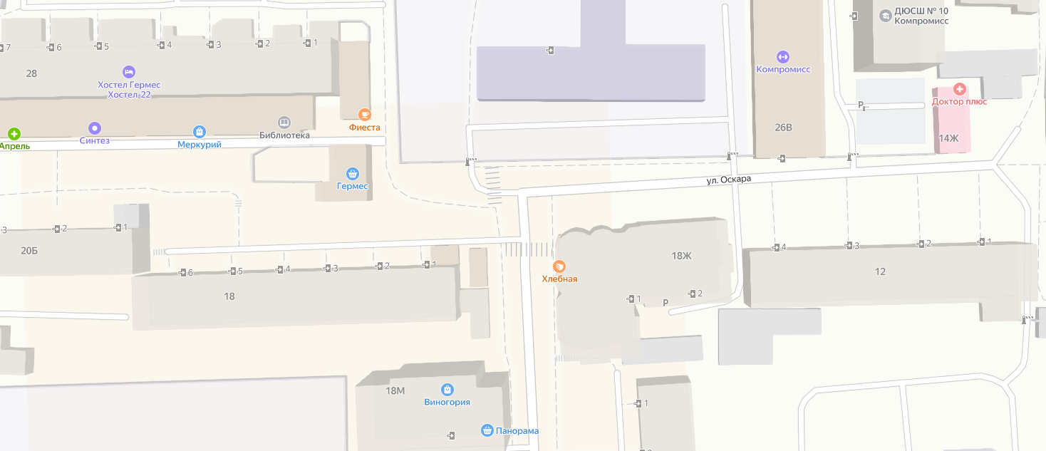

Схема размещения нестационарных объектов потребительского рынка на территории городского округа «город Дербент» - ул. Оскара

№  п/п | Адрес расположения (место расположения)  нестационарного торгового  объекта | Вид нестационарного торгового объекта (киоск, лоток, автолавка и др.) | Специализация нестационарного торгового объекта (ассортимент реализуемой продукции) | Площадь нестационарного  торгового объекта (кв.м.) | Собственник земельного участка | Срок размещения нестационарного торгового объекта
1 | Ул. Оскара | Павильон | общепит | 10 | Муниципальное образование | Временно
2 | Ул. Оскара | Автолавка | Продовольственные товары, сельскохозяйственная продукция, товары народного потребления в  том числе фруктовая и овощная  продукция | 5 | Муниципальное образование | Временно

